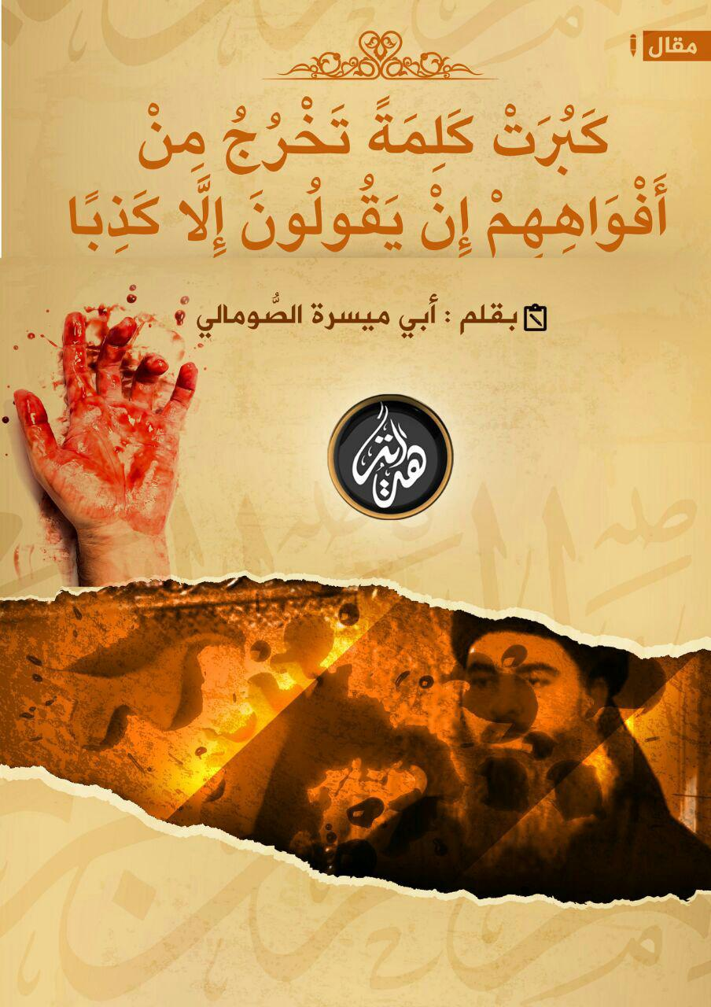

# ****مقال****

# ****﴿كَبُرَتْ كَلِمَةً تَخْرُجُ مِنْ أَفْوَاهِهِمْ إِنْ يَقُولُونَ إِلَّا كَذِبًا﴾****

# ****بقلم****

# ****أبو ميسرة الصومالي****

# ****بسم الله الرَّحمن الرَّحيم****

في مطلع عام 1435هـ برزت علينا عصابات متعطِّشة لسفك الدِّماء وهتك الأعراض وتحقير الجماعات الجهادية وشقِّ الصُّفوف وخرق البيعات فتسمَّت إفكاً وزوراً "الخلافة" بينما عرف بها الآخرون بـ"جماعة الخلاف والإفتراق"وأطلق عليها آخرون بـ"داعش".

اجتاحت هذه العاصفة الشَّريرة على معظم الجماعات الجهادية ففرَّقتهم ومزَّقتهم وقتلت خيرتهم  تاره وحشدتأنصارها وروجت  لإعلامها الكاذب واصداراتها المفتعلة المفبركة تارة أُخرى.

فعكرت صفوة جهاد الشَّام، وشوَّهت صورة المجاهدين في مشارق الأرض ومغاربها، وانتقلت إلى الصُّومال الأبيَّة أرض الملاحم والبطولات لتعمِّم فوضتها على سائر السَّاحات ، وإيصال شرارة فتنتها ولهيب تفرُّقها وعنفوانية أفعالها على جميع بقاع الجهاد.

وفي شهر محرَّم للعام الجاري سُجِّل رسميًّا أوَّل حالة لفيروس"جماعة البغداديِّ"في ساحة الصُّومال حيث قام عدد من المغرَّر بهم بالإنشقاق وخرق البيعة محاولة إفساد الجماعة؛ فشهروا سلاحهم في وجه المجاهدين الأشاوس، وسلكوا مسلك أسيادهم في استباحة الدِّماء، وتكفير المخالف، وبثِّ الأراجيف والإشاعات، والتَّخلُّق بالدَّجل والكذب.

وبعد جولات وصولات طُويت صفحتهم، وخُمدت ثورتهم، وأُزيلت فتنتهم،واستئصل جرثومهم،وعولج فيروسهم،وعادت الأُمور إلى مجراها الطَّبيعيي، وتفرَّغ الأُسود إلى مقارعة أعدائهم الأصليِّين المتمثِّلين بجيش الصَّليب وأذنابهم من المرتدين.

فلجأ البغداديون الي كتابة مقالات حاقدة، وكلمات سافلة، وأخبارٍ كاذبة، وافتراءات فاجعة، ومحاولات يائسة، يقوم بها أنصار"جماعة البغداديِّ" في الشَّبكة ومواقع التَّواصل حيث قالوا فغالوا، ونطقوا فطغوا، وكتبوا فكُبتوا، وحاولوا فخابوا، وصوَّروا فشوَّهوا،وقيِّموا فخرَّبو وخربوا،وهاجوا فهلكوا، وانتهى بهم المطاف إلى ورطة طينيَّة نتنة، ومستنقعٍ عميقٍ للقاذورات، فطُرحوا إلى سلَّة المهملات وعلبة الفضلات وأصبحوا"خبر كان".

فأتعبتم المسلمين بالسِّباب والشَّتائم وأكل لحوم المجاهدين والوقوع على أعراضهم والتَّطاول على العلماء العاملين وإسقاطهم وإبعادهم عن عيون الشَّباب وقلوب المسلمين رُغم علمكم أنَّها مسمومة مصانة، وفي هذه المرَّة تطاولتم على المجاهدين الأوفياء المرابطين في ثغر الصُّومال الصَّابرة فاسمعوا عنَّا أفعالهم لتموتوا بغيظكم أو ترجعوا إلى أُمَّتكم:

* اقتحمت كتيبة"ردع الفتن وخمد الثَّورات"على قاعدة"لانت بورا" القريبة إلى العاصمة مقديشو فقتلت قرابة 73 مرتداً واغتنمت قرابة 10 آليات بما فيها حاملات المضادات الجوِّية وناقلات الجنود، وصهاريج المياه، وعدَّة سيارات محمَّلة على دشكات، إضافة إلى أسلحة وذخائر فاقت بالمئات فلله الحمد أولا وآخراً.
* تتواصلُ قوافل الجهاد والإستشهاد زحفها نحو الولايات الشَّرقية من الصُّومال لطرد العملاء وتوسيع رقعة الجهاد ومنع المرتدين بإيجاد أراضٍ صالحة وخالية لحكمهم وكفرهم، وعمَّا قريبٍ تسمعون البشائر من ولايات الشَّرق الصُّومالي قريباً عاجلا بإذن الله.

ومن الغرائب المستغربة؛

* دعواكم الكاذبة واتِّهاماتكم الباطلة العارية من الصِّحة القائلة؛بأنَّ أُسود حركة الشَّباب المجاهدين في الصُّومال تصالحوا مع المرتدين هنا وهناك بحيث لايُقبل عقلا أن تُتتَّهم حركة مثل الشَّباب المجاهدين أنَّها أَبرمت اتفاقيات مع المرتدين بحيث تخوض معارك شرسة ضدَّ دويلات البلد أمثال" بنت لاند- وجوبا لاند-وجنوب غرب الصًّومال- وجَلمُدغ- والحكومة الإتِّحادية" وهذه يشهدها الأعداء قبل الأصدقاء.
* أنَّكم أيُّها الغلاة المفتونون كنتم ممَّن وصفوا حركة الشَّباب المجاهدين بالأمس القريب أنَّها حركة سلفيَّة سنِّية، جهاديَّة، ناصعة الرَّاية، نقيَّة المنهج، سليمة المعتقد والمنهج ، لها عليكم كامل الولاء والنُّصرة والمحبَّة، وها أنتم اليوم وبعد أن بان لكم أنَّها على الطَّريق ثابتة، وعلى العهد ماضية، وعلى بيعة الأمير الوالد الشَّيخ الدِّكتور أيمن الظَّواهريِّ –حفظه الله- وفيَّة ومجدَّدة، تصفونها بالإنحراف والإرتداد بحيث نطقتم ونعقتم بأنَّها"يهود الجهاد"!! وحاشاها أن تكون فأيُّ تناقضٍ أكثر من هذا.
* فرحم الله شيخ المجاهدين الشَّهيد سعيد الشِّهري-تقبَّله الله- حيث قال:"وإنَّ الجماعة إذا حصرت ولاءها لأفراد جماعتها فوالت كلُّ من ينتسب لها وينتمي إليها فهذه جماعة ميِّتة تغلَّب عليها الغلوُّ والتَّحزب فالولاء لله ولرسوله وللمؤمنين " أوكلاما نحو هذا.
* ومن سيم الغلاة وسائر المنحرفين وأهل البدع أنَّهم يصطنعون شيئاً فيوالون ويُعادون عليه، فنصبتم لنا أيُّها الغلاة مجهولاً مفتوناً متعطِّشاً بالدِّماء، جاشعاً للملك، حريصاً على الإمارة ،طامعاً للولايات، وسمَّيتم دون رضى أُمَّة محمَّدٍ-صلَّى الله عليه وسلَّم- بل وافتئات لحقوقها"خلافة"رغم أنَّها"خلاف" ثمَّ توالون من بايعه حتى وإن كان شيطاناً مريداً، ومن لم يُبايع ويعطيه صفقة يده وثمرة فؤاده تهدِّدونه بالطَّلقات الفالقة والسَّكاكين الحاذقة حتى وإن كان وليًّا صالحاً.
* فرحم الله شيخ الإسلام ابن تيمية حين قال:"وليس لأحد أن ينصب للأمة شخصاً يدعو إلى طريقته، ويوالي عليها ويعادي غير النبي صلى الله عليه وسلم وما اجتمعت عليه الأمة، بل هذا من فعل أهل البدع الذين ينصبون لهم شخصاً أو كلاماً يفرقون به بين الأمة، يوالون علي ذلك الكلام أو تلك النسبة ويعادون" درء تعارض العقل والنقل (1\272).

ورحم الله شيخنا عبدالرزاق عفيفي حين قال:"وأما الفرق الضالة، فشعارها مفارقة الكتاب والسنة وإجماع سلف الأمة، واتباع الأهواء، وشرع ما لم يأذن به الله من البدع والآراء الزائفة بناء على أصول وضعوها يوالون عليها ويعادون، فمن وافقهم عليها أثنوا عليه وقربوه، وكان في زعمهم من أهل السنة والجماعة، ومن خالفهم تبرءوا منه ونبذوه، وناصبوه العداوة والبغضاء وربما رموه بالكفر، والخروج من ملة الإسلام لمخالفته لأصولهم الفاسدة" فتاوى ورسائل سماحة الشيخ عبد الرزاق عفيفي(1\327).

فإلى متى تواصلون غيَّكم وتدومون على انحرافكم بحيث توالون من بايع البغداديَّ وتتبرَّءون عمَّن توقَّف أو رفض بيعته !!

* ومن العجائب أنَّكم تؤيِّدون رجلاً جاء من بريطانيا قريباً لم يُجرَّب نواياه في السَّاحة كثيراً ليس له من الجهاد نصيبٌ سوى التَّحريض الجزئيِّ، وتستعدون حركة بأكملها جُرِّب صدقها، وعُلم إخلاصها، حركة مخضرمة عايشت مع الجهاد الأمريكي ثمَّ الجهاد الأثيوبيِّ الأوَّل ، ولازالت وإلى اليوم تواجه وحدها جهاداً مفتوحاً ضدَّ تحالفٍ شيطانيٍّ يضمُّ عدة دولٍ إفريقيَّة مدعومة من قِبلِ أمريكا وفرنسا وبريطانيا وجميع أمم الصليب ، ويشهد لها الواقع أنَّها رقمٌ صعبٌ في السَّاحة الدُّولية ناهيك عن السَّاحة المحلية، وهي بعيدة كلَّ البعد أن توصف بأنصاف الحلول وخيار المفاوضات إضافة إلى كونها شوكة في حُلق الظَّالمين والمارقين.
* ومن الطَّامات الكبرى أنَّ المنشق الذي تؤيِّدونه أنتم أيُّها المارقون الحروريُّون وتأثمون لنصرته العمياء يتمركز بل يختبئ في مناطق خاضعة لإدارة"بنت لاند المرتدة" بدون مضايقاتٍ تأتيه من قِبلها كما لا تطال يده إليهم وكأنَّها "اتِّفاقية سلام"بل يُقال إنَّهم حراسه وحاميته لذا فبا الله عليكم فسِّروا لنا شرعيَّة خلافة مدَّعاة، يحرسها مرتدون ومرتزقة، تشهر سلاحها في وجه المجاهدين وتغضُّ الطَّرف عن الأعداء الحقيقين، بل تتحالف معهم لأجل تمديد مملكة البغداديِّ الجبرية لا أكثر.

وختاماً؛فاعلموا أَيُّها الغلاة المارقون بأنَّ الأُسود في الصُّومال ماضون على درب قادتهم الأوفياء الَّذين استشهدوا وهم ثابتون على الحقِّ، حافظون ومجدِّدون البيعة للأمير الحكيم أيمن الظَّواهريِّ-حفظه الله- وهم مدَرَّبون تدريباً جيِّداً بالتَّعامل مع ملف المارقين والغلاة والمنشقين العابثين بصفو الجماعة وظلِّ الوحدة وثمرة الجهاد احتساباً وطلباً للأُجور من عند الواحد الأحد.

متى تجمع القلب الذّكيّ وصارما ......وأنـــفا حــمياّ تجـتنــــــبك المــظــــالم

وكـــنت إذا قوم غزوني غزوتهم ......فهل أنا في ذا يا جماعة البغداديِّ ظالم

11 جماد الآخر 1437هـ

أبو ميسرة الصُّومالي